Kacper Kula
Zadanie numeryczne nr 4

Omówienie
Problem polega na rozwiązaniu układu macierzowego , wybierając odpowiednią, czyli najbardziej optymalną metodę, wykorzystując przy tym charakterystyczną budowę macierzy.

Macierz A jest zdefiniowana następująco:

Wektor zdefiniowany jest następująco:
=

Wymiar macierzy i wektora ustalony jest na N = 80.

Narzędziem do napisania programu rozwiązującego zadanie jest język Python oraz biblioteka pythona służąca do tworzenia wykresów – matplotlib.
Do sprawdzenia poprawności programu wykorzystana została biblioteka z zakresu algebry liniowej - numpy.

Rozwiązanie układu macierzowego
Przekształcanie macierzy
Macierze, w których liczba miejsc niezerowych rośnie wolniej niż wymiar macierzy, nazywamy macierzami rzadkimi.
Wykorzystując odpowiednie algorytmy do operowania na macierzach rzadkich, możemy zaoszczędzić czas wykonania i pamięć potrzebną na obliczenia.

Macierz A nie posiada elementów zerowych, jednak możemy ją rozbić na dwie macierze, z czego jedna z powstałych będzie macierzą rzadką. Zróbmy to następująco:

Jednak macierz wypełnioną jedynkami możemy przedstawić jako następujący iloczyn:

Macierz rzadką powstałą z macierzy A oznaczmy .
Macierz jest typem macierzy wstęgowej lub pasmowej, czyli taką, której wszystkie elementy są zerami oprócz jej diagonali i elementów wokół niej.
Podsumowując, macierz A możemy wyrazić wzorem .

Efektywne rozwiązanie
Wykorzystując wzór Shermana-Morrisona możemy z łatwością obliczać równania postaci:

Pomnóżmy macierz przez jej odwrotność, doprowadzi nas do to postaci:

Wzór Shermana-Morrisona ma postać:

Podstawiając, mamy więc:

Wzór możemy uprościć jeszcze bardziej. Niech i , mamy więc:

Wektory i możemy z łatwością wyliczyć, przekształcając podstawienia i rozwiązując układy macierzowe:

Zauważmy również, że i są liczbami, co dodatkowo upraszcza nasz wzór do postaci.

Dla ogólnego przypadku złożoność czasowa wyliczania układów macierzowych metodą „forward substitution” wynosi , jednak wykorzystując fakt, że macierz jest pasmowa, możemy osiągnąć złożoność .

Operacje na wektorach, które wykonujemy są również złożoności czasowej , co daje nam całkowitą złożoność czasową programu .

Dodatkowo, złożoność pamięciowa programu również będzie wynosić , ponieważ potrzebne dane będziemy przechowywać w skończonej liczbie tablic o długości N.

Porównanie i sprawdzenie wyników
Przy pomocy funkcji linalg.solve() z biblioteki numpy obliczyłem układ macierzowy , a następnie porównałem wynik z wektorem, który otrzymałem stosując opisane metody, z dokładnością do siedmiu miejsc po przecinku.
Wektory okazały się równe.

Wektor wynikowy ma postać:
y = (0.0508187, 0.0508187, 0.0508187, 0.0508187, 0.0508187, 0.0508187, 0.0508187, 0.0508187, 0.0508187, 0.0508187, 0.0508187, 0.0508187, 0.0508187, 0.0508187, 0.0508187, 0.0508187, 0.0508187, 0.0508187, 0.0508187, 0.0508187, 0.0508187, 0.0508187, 0.0508187, 0.0508187, 0.0508187, 0.0508187, 0.0508187, 0.0508187, 0.0508187, 0.0508187, 0.0508187, 0.0508187, 0.0508187, 0.0508187, 0.0508187, 0.0508187, 0.0508187, 0.0508187, 0.0508187, 0.0508187, 0.0508187, 0.0508187, 0.0508187, 0.0508187, 0.0508187, 0.0508188, 0.0508187, 0.0508188, 0.0508187, 0.0508188, 0.0508187, 0.0508188, 0.0508186, 0.050819 , 0.0508183, 0.0508194, 0.0508178, 0.0508203, 0.0508163, 0.0508226, 0.0508127, 0.0508282, 0.0508039, 0.0508421, 0.050782 , 0.0508765, 0.050728 , 0.0509614, 0.0505946, 0.0511709, 0.0502653, 0.0516885, 0.0494521, 0.0529664, 0.0474439, 0.0561221, 0.0424849, 0.0639148, 0.0302393, 0.0831579)

Czas działania programu
Średni czas wykonania programu dla N = 80 wyniósł: 0.0426 milisekundy. Przeprowadzone zostało 100 testów i wyciągnięta średnia czasu.

Program wykonałem również dla N = 100, 200, 300, …, 10000.
Dla otrzymanych rezultatów sporządziłem wykres zależności czasu działania programu od parametru N.

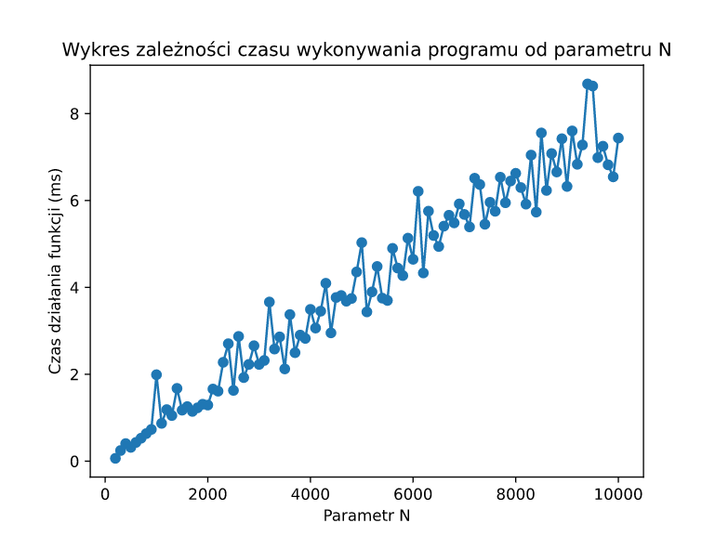
Spodziewaliśmy się zależności czasowej O(n) - tę zależność potwierdza nam widziana linia prosta na wykresie, po której rozkładają się wyniki poszczególnych testów.

